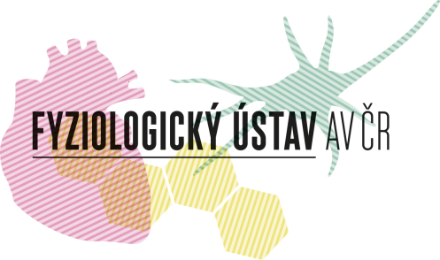

Představení FGÚ novým postgraduálním studentům
1. den (18. 10. 2016)

Úvod – Přednášková místnost na Biomatematice
8.45 – 9.00 Úvodní slovo (Dr. Kopecký)
9.00 – 10.00 Stručná historie FGÚ včetně nejvýznamnějších výsledků (prof. Illnerová)
10.00 – 10.15 Přestávka + diskuze o PhD programu (Dr. Horák)
Návštěva „core facilit“
10.15 – 10.45 Analýza fyziologicky aktivních látek (prof. Mikšík)
10.45 – 11.15 Středisko vědeckých informací (Dr. Lisková)
11.15 – 11.45 Chov a zoohygiena laboratorních zvířat (Dr. Bílková)
11.45 – 12.15 Biomatematika (Dr. Janáček)
12.15 – 13.00 Oběd

13.00 – 13.15 Představení Neurobiologie (Dr. Balík) – Přednášková místnost na Biomatematice
13.15 - 14.15 Funkční morfologie (Dr. Paleček)
Neurochemie (Dr. Jakubík)
14.15 - 15.15 Neurohumorální regulace (Dr. Sumová)
Buněčná a molekulární neuroendokrinologie (Dr. Zemková)
15.15 - 16.15 Buněčná neurofyziologie (doc. Vyklický)
Neurofyziologie paměti (Prof. Stuchlík)
16.15 – 16.30 Přestávka
16.30 – 17.30 Oddělení vývojové epileptologie (doc. Kubová)
Molekulární neurobiologie (Dr. Balaštík)
17.30 – 18.00 Početní neurovědy (Dr. Košťál)

18:00 Volná diskuze PhD studentů a školitelů
2. den (19. 10. 2016)

09.00 – 09.15 Představení Kardiovaskulární fyziologie (Dr. Behuliak) – Přednášková místnost na Biomatematice
09.15 – 09.30 Přestávka
09.30 – 10.30 Experimentální hypertenze (Dr. Vaněčková)
Vývojová kardiologie (prof. Kolář)
10.30 – 11.30 Biomateriály a tkáňové inženýrství (doc. Bačáková)
Genetika modelových onemocnění (Dr. Pravenec)
11.30 – 12.00 Kardiovaskulární morfogeneze (prof. Sedmera)
12.00 – 13.00 Oběd

13.00 – 13.15 Představení Molekulární a buněčné fyziologie (Dr. Horáková) – Přednášková místnost na Biomatematice
13.15 – 13.45 Přestávka
13.45 – 14.45 Bioenergetika (Dr. Mráček)
Membránový transport (Dr. Sychrová)
14.45 – 15.45 Biofyzika membránového transportu (Dr. Ježek)
Proteinové struktury (Dr. Obšilová)
15.45 – 16.45 Biologie tukové tkáně (Dr. Rossmeisl)
Funkce epitelu (prof. Pácha)

17:00 Volná diskuze PhD studentů

